**Nhà sản xuất: Công ty TNHH La Va**

**Giới thiệu sản phẩm:**

Với đặc điểm khí hậu khắc nghiệt và đất đai khô cằn, chè vằng tại Quảng Trị được nhận định và minh chứng là vùng dược liệu tốt nhất qua các kiểm nghiệm lâm sàng mà thiên nhiên đã ban tặng.   
Cao Chè Vằng LAVA (Mới) là sản phẩm được chiết suất 100% thành phần từ thân cây và lá cây vằng Sẻ (Danh pháp khoa học:Jasminum subtriplinerve Blume) được thu hái hoàn toàn từ vùng nguyên liệu nói trên. Bằng kinh nghiệm dân gian lâu đời và công nghệ chiết suất hiện đại, sản phẩm đã được giữ lại những đặc tính tốt nhất từ lá chè vằng có được.

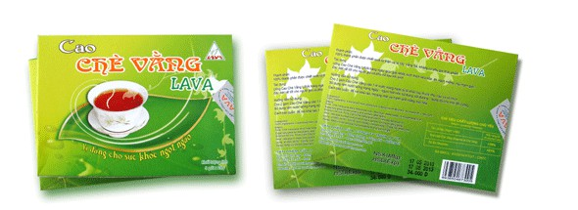

Cao Chè Vằng LAVA được pha loãng sử dụng làm nước uống hàng ngày với hương thơm và vị đắng nhưng lại ngọt rất đặc trưng của lá chè Vằng mà ít có sản phẩm nào có được.

Cao chè vằng lava trên truyền hình xem [Video](http://www.youtube.com/watch?v=05eVMzX_v_Y)

**Tác dụng của chè vằng**

Nghiên cứu dược lý đã chứng minh, Cao Chè Vằng LAVA có tính mát tác dụng**thanh nhiệt, giải độc, mát gan, ngăn ngừa mụn nhọt.**

Đặc biệt, đây là thực phẩm chức năng sử dụng thường xuyên nhằm ngăn ngừa các bệnh về **tim mạch, cao huyết áp, gan nhiễm mỡ, máu nhiễm mỡ**. Hỗ trợ quá trình điều trị cho các bệnh nhân**tiểu đường**.

Đối với **phụ nữ sau khi sinh** Cao Chè Vằng LAVA có tác dụng **kích thích tuyến sữa, giúp lợi sữa, kháng khuẩn, chống nhiễm trùng, viêm hách bạch huyết, viêm tử cung, viêm tuyến vú, bế kinh, khí hư, thấp khớp, nhức xương**. Ngoài ra dùng Chè Vằng lợi sữa giúp **giảm cân nhanh**cho phụ nữ sau khi sinh.

**Hướng dẫn sử dụng và bảo quản chè vằng**

Hướng dẫn sử dụng: Cho 1 miếng Cao Chè Vằng LAVA vào 1.5-2 lít nước đã đun sôi hoặc tỷ lệ khác tùy thuộc vào nhu cầu và sở thích sử dụng của từng người. Sử dụng làm nước uống hằng ngày cho gia đình như các loại thực phẩm nước uống khác.

Ngon hơn khi sử dụng với đường Phèn.

Bảo quản: Nơi thoáng mát và tránh ánh nắng trực tiếp

**Thành phần cấu tạo cao chè vằng**

 100% thành phần được chiết suất từ lá và thân cây Vằng Sẻ, không có phụ gia thực phẩm.

Cơ chế tác dụng: Thành phần chính gồm các chất glucosit đắng có tác dụng trên dạ dày và ruột làm tăng hưng phấn, làm cho dạ dày và ruột chuyển động mạnh lên giúp sự tiêu hóa được tăng cường, phân mềm mà lỏng, không gây đau bụng nên được dùng trong trường hợp dạ dày, gan kém hoạt động, táo bón, ăn uống không tiêu. Flavonoid và ancaloid có tác dụng kháng khuẩn, chống viêm, làm tăng nhanh tái tạo tổ chức, làm vết thương mau lành, thông huyết, điều kinh, cải thiện sự lưu thông máu. Vì vậy được sử dụng phòng chống, chữa trị các bệnh viêm nhiễm cho phụ nữ sau khi sinh và các bệnh về tim mạch, ổn định huyết áp.

**Thời hạn bảo quản**: 36 tháng.

**Khối lượng tịnh**: 5 gói x 20g